Lauréat.e.s des Prix de Thèse 2022 de la Division Transversale Energie de la SCF

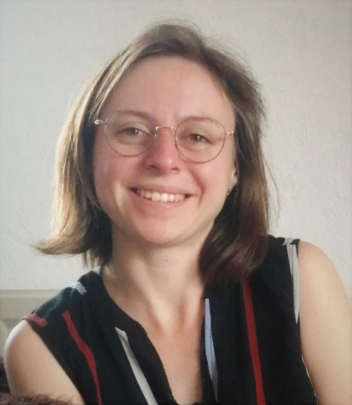 Caroline Keller
La Division Transversale Energie de la Société Chimique de France (SCF) a décerné son Prix de Thèse à Caroline Keller, diplômée de l’Université Grenoble Alpes en 2022.
Cette distinction vient récompenser ses travaux de thèse intitulés ‘Nanofils de silicium à façon pour nanocomposites de batteries lithium-ion à haute densité d’énergie’. La croissance de nanofils de silicium supportés sur graphite, le choix de catalyseur pour la croissance des nanofils, et l’étude en mode operando de l’insertion du lithium par différentes techniques basées sur le rayonnement synchrotron ont permis d’améliorer la cyclabilité et la compréhension de tels matériaux.
Elle a effectué sa thèse de doctorat de 2018 à 2022 à l’Université Grenoble-Alpes au sein du CEA, sous la codirection de Pascale Chenevier et Cédric Haon, entre le laboratoire Systèmes Moléculaires et nano Matériaux pour l'Énergie et la Santé (SyMMES) et le Laboratoire d’Innovation pour les Technologies des Energies Nouvelles et des nanomatériaux (LITEN). Elle est postdoctorante depuis avril 2022 au Laboratoire Interfaces des Systèmes Electrochimiques (LISE) à Paris.
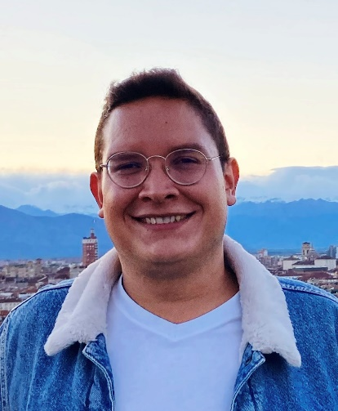 Nicolas GRIMALDOS OSORIO
La Division Transversale Energie de la Société Chimique de France (SCF) a décerné son Prix de Thèse à Nicolas Grimaldos Osorio, diplômé en 2022 de l’Université de Lyon en cotutelle avec l’Université de Turin.
Cette distinction vient récompenser ses travaux de thèse intitulés ‘Vers un traitement et une valorisation efficace des déchets plastiques : production d’hydrogène par électrolyse’. Ses recherches ont permis de valider la preuve de concept de l’électrolyse de matières plastiques à basse température pour la production d’hydrogène, ainsi qu’une meilleure compréhension de l’oxydation électrochimique de macromolécules polymériques dans un électrolyseur.
Il a effectué sa thèse de doctorat (financé par l’Ecole Urbaine de Lyon) de 2019 à 2022 à l’Institut de Recherches sur la Catalyse et l’Environnement de Lyon (IRCELYON, Villeurbanne) et au Département de Chimie de l’Université de Turin (Italie), sous la codirection de Philippe Vernoux et Angel Caravaca, et en cotutelle avec l’Université de Turin (Italie), supervisé par Monica Passananti et Fabrizio Sordello. Il est depuis janvier 2023, ingénieur de recherche et innovation pour le développement de piles à combustible dans une société privée à Lyon, France.

